Государственный историко-архитектурный и художественный музей-заповедник «Александровская Слобода» расположен в первоклассных памятниках русской дворцово-храмовой архитектуры XVI века, бывшей загородной резиденции московских государей. Основанный в 1919 году по распоряжению Главнауки Наркомпроса РСФСР, он прошел сложный путь развития.
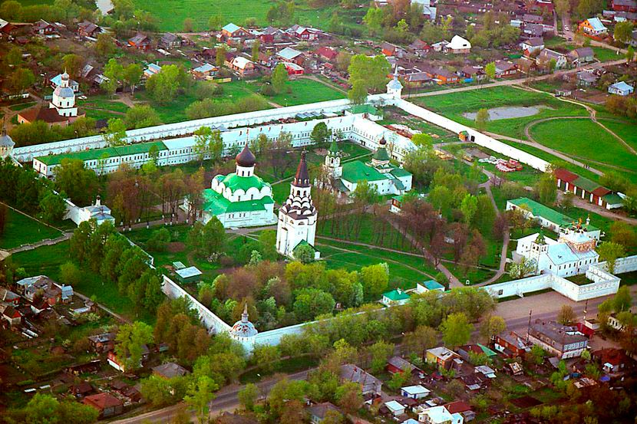
Музеефикация уникального архитектурного комплекса предотвратила его разрушение.
Экспозиции, созданные в контексте концепции:

«Государев двор в Александровской слободе»
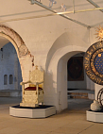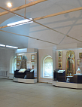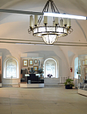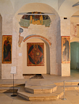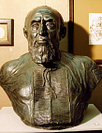

«Дворцовые палаты XVI века царя Ивана IV»
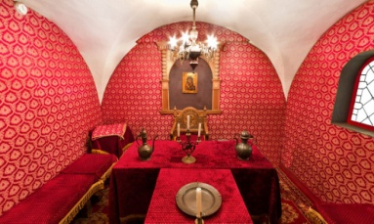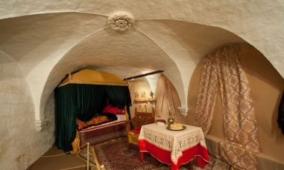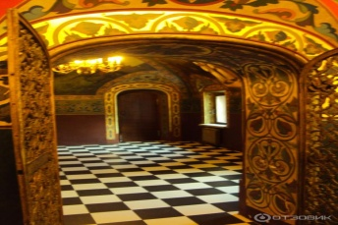

«Средневековые подвалы»
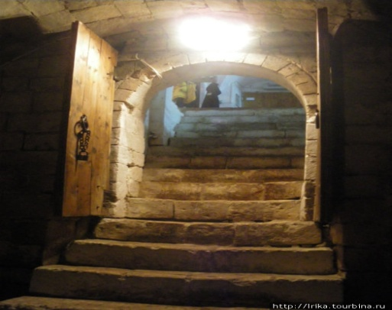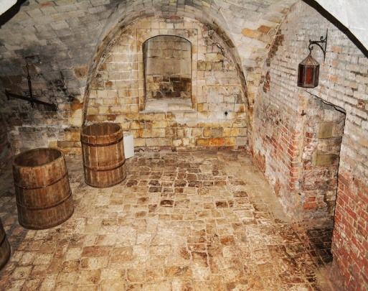

«Сокровища земли Александровской»
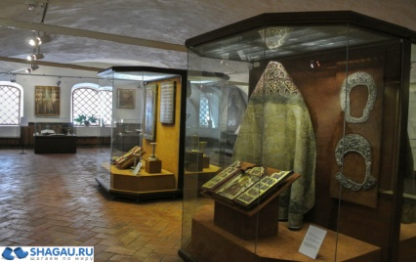
«Александровская слобода. Легенды и были» – отражают историю становления единого российского государства, роль Александровской слободы в этом важнейшем процессе, подчеркивают ее значимость для европейской истории и культуры.
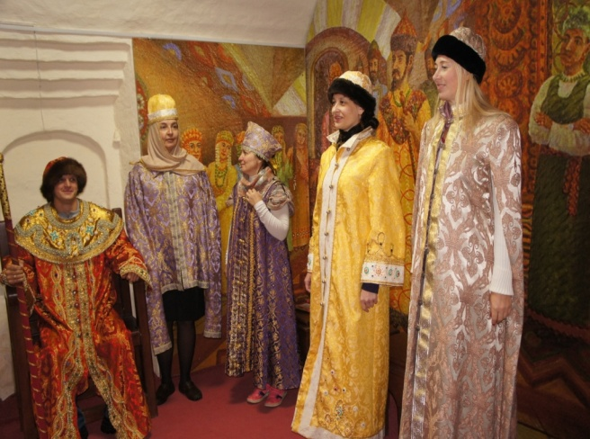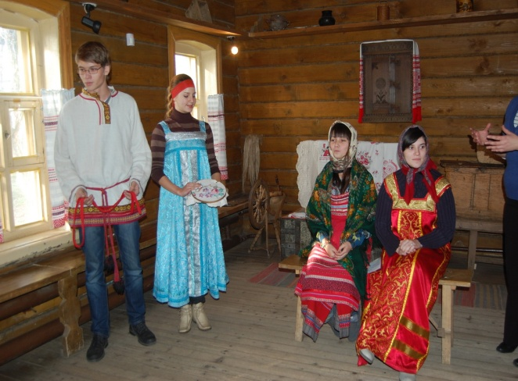
Во время экскурсии по территории действующего женского монастыря мы посещаем только перечисленные объекты, относящиеся к светскому музею – заповеднику, но Троицкий собор доступен для посещения.
На экспозиции посвященной торговле на территории Владимирского княжества нас ждет чаепитие с пряниками, рассказ о талантах Ивана VI в трапезных палатах сопровождается мужским пением, от посещения подвалов мороз пробегает по коже.
На интерактивной программе мы сами принимаем участие в игре – «Выбор царской невесты» или «Сватовство».
После посещения этого музея, полностью меняется представление о личности великого русского царя Ивана Васильевича, которого боялись и уважали на Западе. Его талантам можно только позавидовать.

Ориентировочная стоимость экскурсии с транспортным обслуживанием: 1600 (для взрослых стоимость увеличивается на 100 рублей)
